ЗВІТ  
про виконання лабораторної роботи № 5.5  
«Рекурсивні функції»  
з дисципліни  
«Алгоритмізація та програмування»  
студента групи ІН-105 Б  
Горанов Анастас

**Мета роботи:** навчитися використовувати рекурсивні функції.

**Умова завдання:** 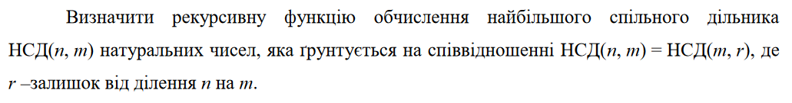

**Блок-схема алгоритму програми та кожної функції:**

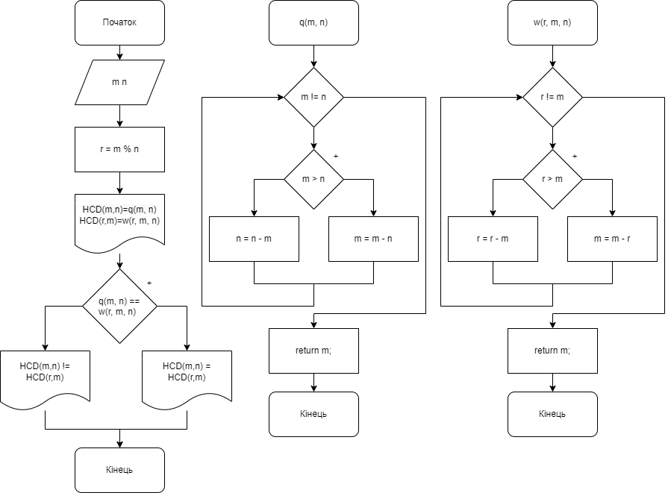

**UML-діаграма дій програми та кожної функції:**

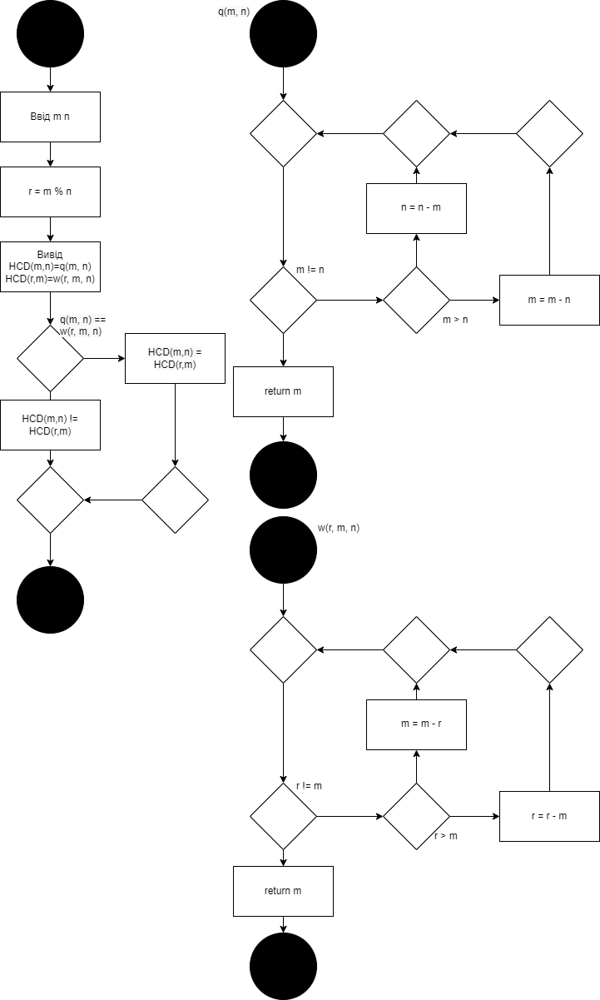

**Структурна схема програми:**

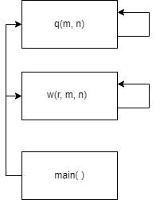

**Текст програми:**

// PR5/5.cpp

// Горанов Анастас

// Лабораторна робота №5.5

// Рекурсивні функції

// Варіант 8

#include <iostream>

#include <cmath>

#include <iomanip>

using namespace std;

double q(int m, int n);

double w(int r, int m, int n);

int main()

{

int n, m, r;

cout << "m ="; cin >> m;

cout << "n ="; cin >> n;

r = n % m;

cout << "HCD(" << m << "," << n << ")=" << q(m, n) << endl;

cout << "HCD(" << r << "," << m << ")=" << w(r, m, n) << endl;

if (q(m, n) == w(r, m, n)) {

cout << "HCD(m,n) = HCD(r,m)";

}

else {

cout << "HCD(m,n) != HCD(r,m)";

}

}

double q(int m, int n) {

while (m != n) {

if (m > n) {

m = m - n;

}

else {

n = n - m;

}

}

return m;

}

double w(int r, int m, int n) {

while (r != m) {

if (r > m) {

r = r - m;

}

else {

m = m - r;

}

}

return r;

}

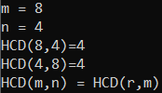

**Посилання на Git-репозиторій:**

*https://github.com/StassNG/PR5.5*

**Результати unit-тесту:**

**Текст Unit-тесту:**

**Висновок:** навчився використовувати рекурсивні функції.